ZAŁĄCZNIK NR 2.1.1
Zdjęcie nr 1. Szafa metalowa- wózek (pozycja nr 1 z załącznika nr 2.2)
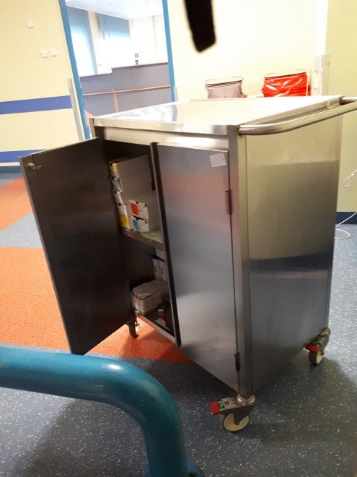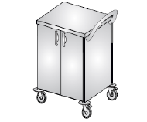
Rysunek ma charakter poglądowy

Zdjęcie nr 2. Tacka (pozycja nr 4 z załącznika nr 2.2)
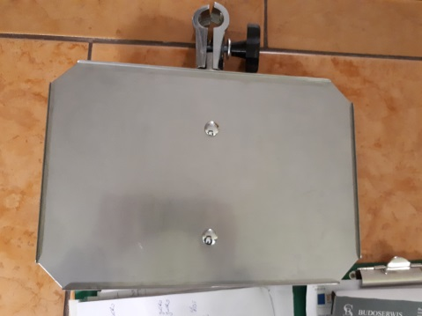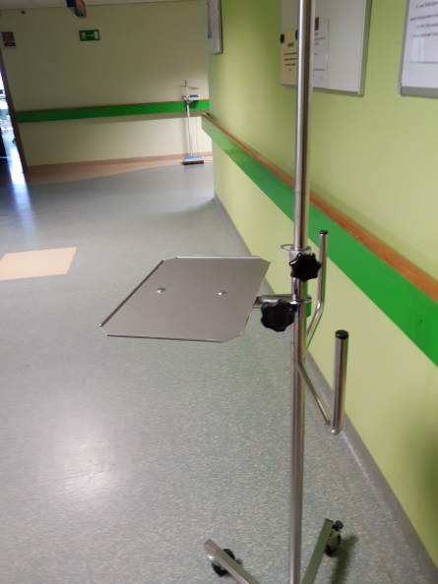

Zdjęcie nr 3. Podłokietnik (pozycja nr 5 z załącznika nr 2.2)
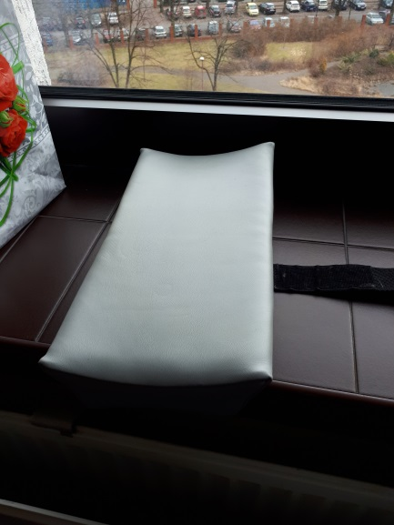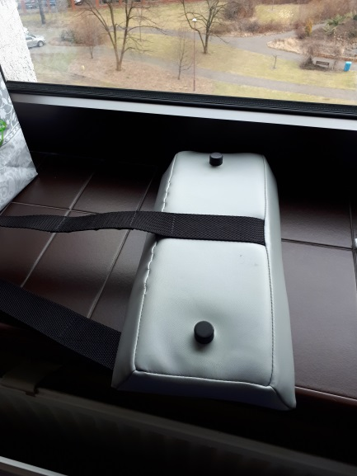

Rysunek poglądowy z wymiarami:

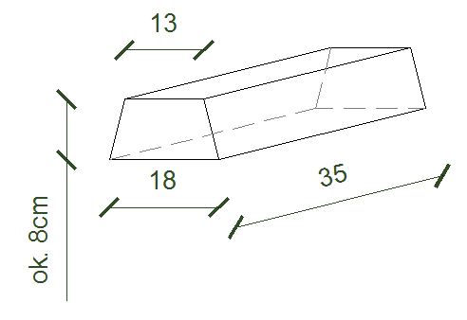

Zdjęcie nr 4. Szafka przyłóżkowa (pozycja nr 7 z załącznika nr 2.2)
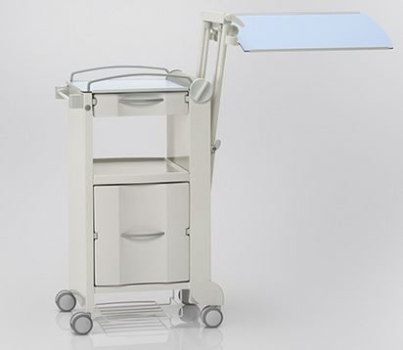
Zdjęcie ma charakter poglądowy

Szkic nr 5 Szafka metalowa ubraniowa (pozycja nr 12 z załącznika nr 2.2)

